2011年福建省初中学业考试大纲
（数 学）
一、命题依据
初中数学学业考试依据教育部制订的《全日制义务教育数学课程标准（实验稿）》（以下简称《课程标准》）及本考试大纲命题。
二、命题原则
⒈体现数学课程标准的评价理念，有利于促进数学教学，全面落实《数学课程标准》所设立的课程目标；有利于改变学生的数学学习方式，提高学习效率；有利于高中阶段学校综合有效评价学生数学学习状况。
⒉重视对学生学习数学“双基”的结果与过程的评价，重视对学生数学思考能力和解决问题能力的发展性评价，重视对学生数学认识水平的评价。
⒊体现义务教育的性质，命题应面向全体学生，关注每个学生的发展。
⒋试题的考查内容、素材选取、试卷形式对每个学生而言要体现其公平性。制定科学合理的参考答案与评分标准，尊重不同的解答方式和表现形式。
⒌试题背景具有现实性。试题背景应来自学生所能理解的生活现实，符合学生所具有的数学现实和其他学科现实。
⒍试卷的有效性。关注学生学习数学结果与过程的考查，加强对学生思维水平与思维特征的考查。
中考试卷要有效发挥选择题、填空题、计算（求解）题、证明题、开放性问题、应用性问题、阅读分析题、探索性问题及其它各种题型的功能，试题设计必须与其评价的目标相一致。
试题的求解思考过程力求体现《课程标准》所倡导的数学活动方式，如观察、实验、猜测、验证、推理等等。
三、适用范围
全日制义务教育九年级学生数学学业考试。
四、考试范围
《课程标准》（7～9年级）中：数与代数、空间与图形、统计与概率、课题学习四个部分的内容。
五、内容和目标要求
⒈初中毕业生数学学业考试的主要考查方面包括：基础知识与基本技能；数学活动过程；数学思考；解决问题能力；对数学的基本认识等。
⑴基础知识与基本技能考查的主要内容
了解数产生的意义，理解代数运算的意义、算理，能够合理地进行基本运算与估算；能够在实际情境中有效地应用代数运算、代数模型及相关概念解决问题；能够借助不同的方法探索几何对象的有关性质；能够使用不同的方式表达几何对象的大小、位置与特征；能够在头脑里构建几何对象，进行几何图形的分解与组合，能对某些图形进行简单的变换；能够借助数学证明的方法确认数学命题的正确性；正确理解数据的含义，能够结合实际需要有效地表达数据特征，会根据数据结果作合理的预测；了解概率的涵义，能够借助概率模型、或通过设计活动解释一些事件发生的概率。
⑵“数学活动过程”考查的主要方面
数学活动过程中所表现出来的思维方式、思维水平，对活动对象、相关知识与方法的理解深度；从事探究与交流的意识、能力和信心等。
⑶“数学思考”方面的考查应当关注的主要内容
学生在数感与符号感、空间观念、统计意识、推理能力、应用数学的意识等方面的发展情况，其内容主要包括：
能用数来表达和交流信息；能够使用符号表达数量关系，并借助符号转换获得对事物的理解；能够观察到现实生活中的基本几何现象；能够运用图形形象来表达问题、借助直观进行思考与推理；能意识到作一个合理的决策需要借助统计活动去收集信息；面对数据时能对它的来源、处理方法和由此而得到的推测性结论作合理的质疑；面对现实问题时，能主动尝试从数学角度、用数学思维方法去寻求解决问题的策略；能通过观察、实验、归纳、类比等活动获得数学猜想，并寻求证明猜想的合理性；能合乎逻辑地与他人交流等等。
⑷“解决问题能力”考查的主要方面：
能从数学角度提出问题、理解问题、并综合运用数学知识解决问题；具有一定的解决问题的基本策略。
⑸“对数学的基本认识”考查的主要方面：
对数学内部统一性的认识（不同数学知识之间的联系、不同数学方法之间的相似性等）；对数学与现实、或其他学科知识之间联系的认识等等。
⒉依据《课程标准》，考试要求的知识技能目标分为四个不同层次：了解（认识）；理解；掌握；灵活运用。具体涵义如下：
了解（认识）：能从具体事例中，知道或能举例说明对象的有关特征（或意义）；能根据对象的特征，从具体情境中辨认出这一对象。
理解：能描述对象的特征和由来；能明确阐述此对象与有关对象之间的区别和联系。
掌握：能在理解的基础上，把对象运用到新的情境中。
灵活运用：能综合运用知识，灵活、合理地选择与运用有关的方法完成特定的数学任务。
数学活动水平的过程性目标分为三个不同层次：经历（感受）；体验（体会）；探索。具体涵义如下：
经历（感受）：在特定的数学活动中，获得一些初步的经验。
体验（体会）：参与特定的数学活动，在具体情境中初步认识对象的特征，获得一些经验。
探索：主动参与特定的数学活动，通过观察、实验、推理等活动发现对象的某些特征或与其它对象的区别和联系。
以下对《课程标准》中，数与代数、空间与图形、统计与概率、课题学习四个领域的具体考试内容与要求分述如下：
数 与 代 数
（一）数与式
⒈有理数
考试内容：
有理数，数轴，相反数，数的绝对值，有理数的加、减、乘、除、乘方，加法运算律，乘法运算律，简单的混合运算。
考试要求：
（1）理解有理数的意义，能用数轴上的点表示有理数，会比较有理数的大小。
（2）理解相反数和绝对值的意义，会求有理数的相反数与绝对值（绝对值符号内不含字母）。
（3）理解乘方的意义，掌握有理数的加、减、乘、除、乘方的运算法则、运算律、运算顺序以及简单的有理数的混合运算（以三步为主）。
（4）能用有理数的运算律简化有关运算，能用有理数的运算解决简单的问题。
⒉实数
考试内容：
无理数，实数，平方根，算术平方根，立方根，近似数和有效数字，
二次根式，二次根式的加、减、乘、除运算法则，简单的实数四则运算。
考试要求：
（1）了解平方根、算术平方根、立方根的概念，会用根号表示数的平方根、立方根。
（2）了解开方与乘方互为逆运算，会用平方运算求某些非负数的平方根，会用立方运算求某些数的立方根，会用科学计算器求平方根和立方根。
（3）了解无理数和实数的概念，知道实数与数轴上的点一一对应。
（4）能用有理数估计一个无理数的大致范围。
（5）了解近似数与有效数字的概念，会按要求求一个数的近似数，在解决实际问题中，能用计算器进行近似计算，并按问题的要求对结果取近似值。
（6）了解二次根式的概念及其加、减、乘、除运算法则，会用运算法则进行有关实数的简单四则运算（不要求分母有理化）。
⒊代数式
考试内容：
代数式，代数式的值，合并同类项，去括号。
考试要求：
（1）了解用字母表示数的意义。
（2）能分析简单问题的数量关系，并用代数式表示。
（3）能解析一些简单代数式的实际背景或几何意义。
（4）会求代数式的值；能根据特定的问题查阅资料，找到所需要的公式，并会代入具体的值进行计算。
（5）掌握合并同类项的方法和去括号的法则，能进行同类项的合并。
⒋整式与分式
考试内容：
整式，整式加减，整式乘除，整数指数幂，科学记数法。
乘法公式：。
因式分解，提公因式法，公式法。
分式、分式的基本性质，约分，通分，分式的加、减、乘、除运算。
考试要求：
（1）了解整数指数幂的意义和基本性质，会用科学记数法表示数（包括在计算器上表示）。
（2）了解整式的概念，会进行简单的整式加、减运算；会进行简单的整式乘法运算（其中的多项式相乘仅指一次式相乘）。
（3）会推导乘法公式：；，了解公式的几何背景，并能进行简单计算。
（4）会用提公因式法和公式法（直接用公式不超过两次）进行因式分解（指数是正整数）。
（5）了解分式的概念，掌握分式的基本性质，会利用分式的基本性质进行约分和通分，会进行简单的分式加、减、乘、除运算。
（二）方程与不等式
⒈方程与方程组
考试内容：
方程和方程的解，一元一次方程及其解法，一元二次方程及其解法，二元一次方程组及其解法，可化为一元一次方程的分式方程（方程中的分式不超过两个）。
考试要求：
（1）能够根据具体问题中的数量关系列出方程，体会方程是刻画现实世界的一个有效的数学模型。
（2）会用观察、画图或计算器等手段估计方程的解。
（3）会解一元一次方程、简单的二元一次方程组、可化为一元一次方程的分式方程（方程中的分式不超过两个）。
（4）理解配方法，会用因式分解法、公式法、配方法解简单的数字系数的一元二次方程。
（5）能根据具体问题的实际意义，检验方程的解的合理性。
⒉不等式与不等式组
考试内容：
不等式，不等式的基本性质，不等式的解集，一元一次不等式及其解法，一元一次不等式组及其解法。
考试要求：
（1）能够根据具体问题中的大小关系了解不等式的意义，掌握不等式的基本性质。
（2）会解简单的一元一次不等式，并能在数轴上表示出解集。会解由两个一元一次不等式组成的不等式组，并会用数轴确定解集。
（3）能够根据具体问题中的数量关系，列出一元一次不等式和一元一次不等式组，解决简单的问题。
（三）函数
⒈函数
考试内容：
平面直角坐标系，常量，变量，函数及其表示法。
考试要求：
（1）会从具体问题中寻找数量关系和变化规律。
（2）了解常量、变量、函数的意义，了解函数的三种表示方法，会用描点法画出函数的图象，能举出函数的实际例子。
（3）能结合图象对简单实际问题中的函数关系进行分析。
（4）能确定简单的整式、分式和简单实际问题中的函数的自变量取值范围，并会求出函数值。
（5）能用适当的函数表示法刻画某些实际问题中变量之间的关系。
（6）结合对函数关系的分析，尝试对变量的变化规律进行初步预测。
⒉一次函数
考试内容：
一次函数，一次函数的图象和性质，二元一次方程组的近似解。
考试要求：
（1）理解正比例函数、一次函数的意义，会根据已知条件确定一次函数表达式。
（2）会画一次函数的图象，根据一次函数的图象和解析式，理解其性质（k＞0或k＜0时图象的变化情况）。
（3）能根据一次函数的图象求二元一次方程组的近似解。
（4）能用一次函数解决实际问题。
⒊反比例函数
考试内容：
反比例函数，反比例函数图象及其性质。
考试要求：
（1）理解反比例函数的意义，能根据已知条件确定反比例函数的表达式。
（2）能画出反比例函数的图象，根据图象和解析式理解其性质（k＞0或k＜0时，图象的变化情况）。
（3）能用反比例函数解决某些实际问题。
⒋二次函数
考试内容：
二次函数及其图象，一元二次方程的近似解。
考试要求：
（1）理解二次函数和抛物线的有关概念，能对实际问题情境的分析确定二次函数的表达式。
（2）会用描点法画出二次函数的图象，能结合图象认识二次函数的性质。
（3）会根据公式确定图象的顶点、开口方向和对称轴（公式不要求推导和记忆），并能解决简单的实际问题。
（4）会利用二次函数的图象求一元二次方程的近似解。
空 间 与 图 形
（一）图形的认识
⒈点、线、面，角。
考试内容：
点、线、面、角、角平分线及其性质。
考试要求：
（1）在实际背景中认识，理解点、线、面、角的概念。
（2）会比较角的大小，能估计一个角的大小，会计算角度的和与差，认识度、分、秒，会进行简单换算。
（3）掌握角平分线性质定理及逆定理。
⒉相交线与平行线
考试内容：
补角，余角，对顶角，垂线，点到直线的距离，线段垂直平分线及其性质，平行线，平行线之间的距离，两直线平行的判定及性质。
考试要求：
（1）了解补角、余角、对顶角的概念，知道等角的余角相等、等角的补角相等、对顶角相等。
（2）了解垂线、垂线段等概念，会用三角尺或量角器过一点画一条直线的垂线。了解垂线段最短的性质，理解点到直线距离的意义。
（3）知道过一点有且仅有一条直线垂直于已知直线。
（4）掌握线段垂直平分线性质定理及逆定理。
（5）了解平行线的概念及平行线基本性质，
（6）掌握两直线平行的判定及性质。
（7）会用三角尺和直尺过已知直线外一点画这条直线的平行线。
（8）体会两条平行线之间距离的意义，会度量两条平行线之间的距离。
⒊三角形
考试内容：
三角形，三角形的角平分线、中线和高，三角形中位线，全等三角形、全等三角形的判定，等腰三角形的性质及判定。等边三角形的性质及判定。直角三角形的性质及判定。勾股定理。勾股定理的逆定理。
考试要求：
（1）了解三角形有关概念（内角、外角、中线、高、角平分线），会画出任意三角形的角平分线、中线和高。
（2）掌握三角形中位线定理。
（3）了解全等三角形的概念，掌握两个三角形全等的判定定理。
（4）了解等腰三角形、直角三角形、等边三角形的有关概念，掌握等腰三角形、直角三角形、等边三角形的性质和判定定理；
（5）掌握勾股定理，会运用勾股定理解决简单问题；会用勾股定理的逆定理判定直角三角形。
⒋四边形
考试内容：
多边形，多边形的内角和与外角和，正多边形，平行四边形、矩形、菱形、正方形、梯形的概念和性质，平面图形的镶嵌。
考试要求：
（1）了解多边形的内角和与外角和公式，了解正多边形的概念。
（2）掌握平行四边形、矩形、菱形、正方形、梯形的概念和性质，了解它们之间的关系；了解四边形的不稳定性。
（3）掌握平行四边形、矩形、菱形、正方形、等腰梯形的有关性质和判定定理。
（4）了解线段、矩形、平行四边形、三角形的重心及物理意义（如一根均匀木棒、一块均匀的矩形木板的重心）。
（5）通过探索平面图形的镶嵌，知道任意一个三角形、四边形或正六边形可以镶嵌平面，并能运用这几种图形进行简单的镶嵌设计。
⒌圆
考试内容：
圆，弧、弦、圆心角的关系，点与圆、直线与圆以及圆与圆的位置关系，圆周角与圆心角的关系，三角形的内心和外心，切线的性质和判定，弧长，扇形的面积，圆锥的侧面积、全面积。
考试要求：
（1）理解圆及其有关概念，了解弧、弦、圆心角的关系，了解点与圆、直线与圆以及圆与圆的位置关系。
（2）了解圆的性质，了解圆周角与圆心角的关系、直径所对圆周角的特征。
（3）了解三角形的内心和外心。
（4）了解切线的概念、切线与过切点的半径之间的关系；能判定一条直线是否为圆的切线，会过圆上一点画圆的切线。
（5）会计算弧长及扇形的面积，会计算圆锥的侧面积和全面积。
⒍尺规作图
考试内容：
基本作图，利用基本作图作三角形，过一点、两点和不在同一直线上的三点作圆。
考试要求：
（1）能完成以下基本作图：作一条线段等于已知线段；作一个角等于已知角；作角的平分线；作线段的垂直平分线。
（2）能利用基本作图作三角形：已知三边作三角形；已知两边及其夹角作三角形；已知两角及其夹边作三角形；已知底边及底边上的高作等腰三角形。
（3）能过一点、两点和不在同一直线上的三点作圆。
（4）了解尺规作图的步骤，对于尺规作图题，会写已知、求作和作法（不要求证明）。
⒎视图与投影
考试内容：
简单几何体的三视图，直棱柱、圆锥的侧面展开图，视点、视角，盲区，投影。
考试要求：
（1）会画简单几何体（直棱柱、圆柱、圆锥、球）的三视图（主视图、左视图、俯视图）的示意图，会判断简单物体的三视图，能根据三视图描述基本几何体或实物原型。
（2）了解直棱柱、圆锥的侧面展开图，能根据展开图判断和制作立体模型。
（3）了解基本几何体与其三视图、展开图（球除外）之间的关系；知道这种关系在现实生活中的应用（如物体的包装）。
（4）了解并欣赏一些有趣的图形（如雪花曲线、莫比乌斯带）。
（5）知道物体阴影的形成，并能根据光线的方向辨认实物的阴影（如在阳光或灯光下，观察手的阴影或人的身影）。
（6）了解视点、视角及盲区的含义，能在简单的平面图和立体图中表示。
（7）了解中心投影和平行投影。
（二）图形与变换
⒈图形的轴对称、图形的平移、图形的旋转。
考试内容：
轴对称、平移、旋转。
考试要求：
（1）通过具体实例认识轴对称（或平移、旋转），探索它们的基本性质；
（2）能够按要求作出简单平面图形经过轴对称（或平移、旋转）后的图形，能作出简单平面图形经过一次或两次轴对称后的图形；
（3）探索基本图形（等腰三角形、矩形、菱形、等腰梯形、正多边形、圆）的轴对称（或平移、旋转）的性质及其相关性质。
（4）利用轴对称（或平移、旋转）及其组合进行图案设计；认识和欣赏轴对称（或平移、旋转）在现实生活中的应用。
⒉图形的相似
考试内容：
比例的基本性质，线段的比，成比例线段，图形的相似及性质，三角形相似的条件，图形的位似，锐角三角函数，30、45、60角的三角函数值。
考试要求：
（1）了解比例的基本性质，了解线段的比、成比例线段，通过实例了解黄金分割。
（2）通过实例认识图形的相似，了解相似图形的性质，知道相似多边形的对应角相等，对应边成比例，面积的比等于对应边比的平方。
（3）了解两个三角形相似的概念，掌握两个三角形相似的条件。
（4）了解图形的位似，能够利用位似将一个图形放大或缩小。
（5）通过实例了解物体的相似，利用图形的相似解决一些实际问题（如利用相似测量旗杆的高度）。
（6）通过实例认识锐角三角函数（sinA，cosA， tanA），知道30、45、60角的三角函数值；会使用计算器由已知锐角求它的三角函数值，由已知三角函数值求它对应的锐角。
（7）运用三角函数解决与直角三角形有关的简单实际问题。
（三）图形与坐标
考试内容：
平面直角坐标系。
考试要求：
（1）认识并能画出平面直角坐标系；在给定的直角坐标系中，会根据坐标描出点的位置、由点的位置写出它的坐标。
（2）能在方格纸上建立适当的直角坐标系，描述物体的位置。
（3）在同一直角坐标系中，感受图形变换后点的坐标的变化。
（4）灵活运用不同的方式确定物体的位置。
（四）图形与证明
⒈了解证明的含义
考试内容：
定义、命题、逆命题、定理，定理的证明，反证法。
考试要求：
（1）理解证明的必要性。
（2）通过具体的例子，了解定义、命题、定理的含义，会区分命题的条件（题设）和结论。
（3）结合具体例子，了解逆命题的概念，会识别两个互逆命题，并知道原命题成立其逆命题不一定成立。
（4）理解反例的作用，知道利用反例可以证明一个命题是错误的。
（5）通过实例，体会反证法的含义。
（6）掌握用综合法证明的格式，体会证明的过程要步步有据。
⒉掌握证明的依据
考试内容：
一条直线截两条平行直线所得的同位角相等；
两条直线被第三条直线所截，若同位角相等，那么这两条直线平行；
若两个三角形的两边及其夹角分别相等，则这两个三角形全等；
两个三角形的两角及其夹边分别相等，则这两个三角形全等；
两个三角形的三边分别相等，则这两个三角形全等；
全等三角形的对应边、对应角分别相等。
考试要求：
运用以上6条“基本事实”作为证明命题的依据。
⒊利用2中的基本事实证明下列命题
考试内容：
（1）平行线的性质定理（内错角相等、同旁内角互补）和判定定理（内错角相等或同旁内角互补，则两直线平行）。
（2）三角形的内角和定理及推论（三角形的外角等于不相邻的两内角的和，三角形的外角大于任何一个和它不相邻的内角）。
（3）直角三角形全等的判定定理。
（4）角平分线性质定理及逆定理；三角形的三条角平分线交于一点（内心）。
（5）垂直平分线性质定理及逆定理；三角形的三边的垂直平分线交干一点（外心）。
（6）三角形中位线定理。
（7）等腰三角形、等边三角形、直角三角形的性质和判定定理。
（8）平行四边形、矩形、菱形、正方形、等腰梯形的性质和判定定理。
考试要求：
（1）会利用2中的基本事实证明上述命题。
（2）会利用上述定理证明新的命题。
（3）练习和考试中与证明有关的题目难度，应与上述所列的命题的论证难度相当。
⒋通过对欧几里得《原本》的介绍，感受几何的演绎体系对数学发展和人类文明的价值。
统 计 与 概 率
⒈统计
考试内容:
数据，数据的收集、整理、描述和分析。
抽样，总体，个体，样本。
扇形统计图。
加权平均数，数据的集中程度与离散程度，极差和方差。
频数、频率，频数分布，频数分布表、直方图、折线图。
样本估计总体，样本的平均数、方差，总体的平均数、方差。
统计与决策，数据信息，统计在社会生活及科学领域中的应用。
考试要求：
（1）会收集、整理、描述和分析数据，能用计算器处理较为复杂的统计数据。
（2）了解抽样的必要性，能指出总体、个体、样本。知道不同的抽样可能得到不同的结果。
（3）会用扇形统计图表示数据。
（4）理解并会计算加权平均数，能根据具体问题，选择合适的统计量表示数据的集中程度。
（5）会探索如何表示一组数据的离散程度，会计算极差与方差，并会用它们表示数据的离散程度。
（6）理解频数、频率的概念，了解频数分布的意义和作用。会列频数分布表，画频数分布直方图和频数折线图，并能解决简单的实际问题。
（7）体会用样本估计总体的思想，能用样本的平均数、方差来估计总体的平均数和方差。
（8）能根据统计结果做出合理的判断和预测，体会统计对决策的作用，能比较清晰地表达自己的观点，并进行交流。
（9）能根据问题查找相关资料，获得数据信息，会对日常生活中的某些数据发表自己的看法。
（10）能应用统计知识解决在社会生活及科学领域中一些简单的实际问题。
⒉概率
考试内容：
事件、事件的概率，列举法（包括列表、画树状图）计算简单事件的概率。
实验与事件发生的频率、大量重复实验与事件发生概率的估计。
运用概率知识解决实际问题。
考试要求：
（1）在具体情境中了解概率的意义，运用列举法（包括列表、画树状图）计算简单事件发生的概率。
（2）通过实验，获得事件发生的频率；知道大量重复实验时频率可作为事件发生概率的估计值。
（3）能运用概率知识解决一些实际问题。

课 题 学 习
考试内容：
课题的提出、数学模型、问题解决。
数学知识的应用、研究问题的方法。
考试要求：
（1）结合实际，会提出、探讨一些具有挑战性的研究课题，经历“问题情境—建立模型—求解—解释与应用”的基本过程。进而体验从实际问题抽象出数学问题、建立数学模型，综合应用已有的知识解决问题的过程。加深理解相关的数学知识，发展思维能力。
（2）体验数学知识之间的内在联系、初步形成对数学整体性的认识。
（3）理解数学知识在实际问题中的应用，初步掌握一些研究问题的方法与经验。
六、考试形式、时间
考试采用闭卷笔试形式。考试时间120分钟。
七、试题难度
合理安排试题难度结构。容易题、中档题和稍难题的比例约为8：1：1。考试合格率达80%。
八、试卷结构
全卷满分150分。试卷包含有填空题、选择题和解答题三种题型。三种题型的占分比例约为：填空题占25%，选择题占12.5%，解答题占62.5%。
填空题只要求直接填写结果，不必写出计算过程或推证过程；选择题是四选一型的单项选择题；解答题包括计算题、证明题、应用题、作图题等，解答题应写出文字说明、演算步骤、推证过程或按题目要求正确作图。应设计结合现实情境的开放性、探索性问题，杜绝人为编造的繁难计算题和证明题。
全卷总题量（含小题）控制在25～30题，较为适宜。
九、试题示例
（一）填空题：
1．－3的相反数是______.（容易题）
2．太阳半径大约是696000千米，用科学记数法表示为 _千米.
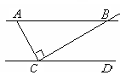
（容易题）
图1
3．因式分解：__________．（容易题）
4．如图1，AB∥CD，AC⊥BC，∠BAC＝65°，则∠BCD ＝________度.（容易题）
5．“明天会下雨”是 事件．（填“必然”或“不可能”或“可能”）（容易题）
6．如图2，正方形ABCD是⊙O的内接正方形，点P是Combin上不同于点C的任意一点，则∠BPC的度数是_____________度.（容易题）
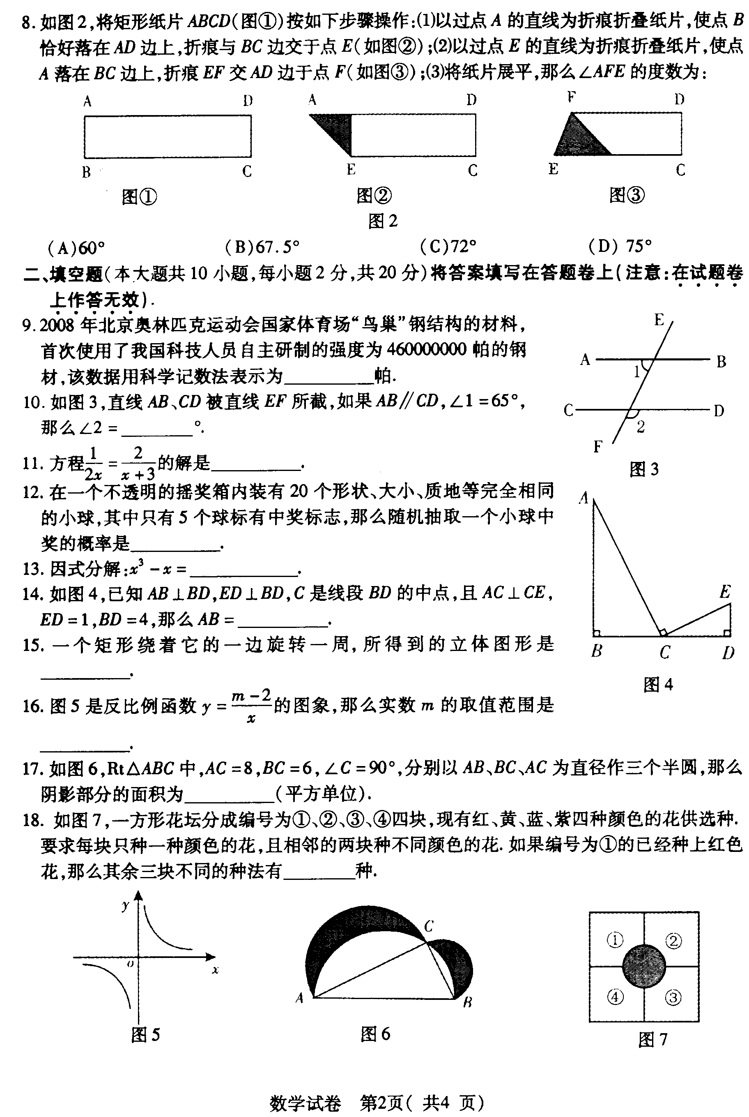
图3
图2

E
D
C
B
图4
A

7．不等式组$\left\{\begin{matrix}x+1＞2, \\ 7−3x＜1\end{matrix}\right.$的解集是_____________.（中档题）
8．如图3，已知AB⊥BD，ED⊥BD，C是线段BD的中点，且AC⊥CE，ED＝1，BD＝4，那么AB＝__________.（中档题）
9．如图4所示，课外活动中，小明在与旗杆AB距离为米的C处，用测角仪测得旗杆顶部A的仰角为．已知测角仪器的高CD＝米，则旗杆AB的高是___________米．(精确到米)（中档题）
10．某同学利用描点法画二次函数$y={\text{ax}}^{2}+\text{bx}+c(a≠0)$的图象时，列出部分数据如下表：
x | 0 | 1 | 2 | 3 | 4
y | 3 | 0 | -2 | 0 | 3
经检查，表格中恰好有一组数据计算错误，请你根据上面信息写出该二次函数的解析式：_______________________________．（稍难题）
（二）选择题：(A、B、C、D四个答案中有且只有一个是正确的)
11．下列各选项中，最小的实数是（ ）．
A.－3 B.－1 C.0 D.$\sqrt{3}$ （容易题）
12．下列计算中，结果正确的是（ ）.
A． B．
C． D． （容易题）
13．方程$\frac{1}{x−1}+2=0$的解是（ ）.
A．x=1 B．x=2 C．x＝$\frac{1}{2}$ D．x＝－$\frac{1}{2}$（容易题）
14．由6个大小相同的正方体搭成的几何体，被小颖拿掉2个后，得到如图5所示的几何体，图6是原几何体的三视图.请你判断小颖拿掉的两个正方体原来放在（ ）.
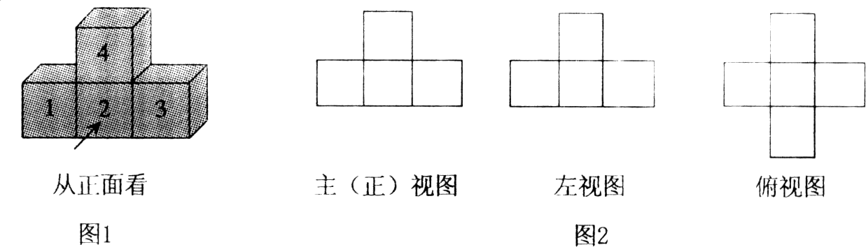
图5 图6

A．1号的前后 B．2号的前后
C．3号的前后 D．4号的左右（容易题）
15．如图7，AB是⊙O的直径，CD是⊙O 的切线，C为切点，∠B=25°，则∠D等于（ ）.
图7
A．25° B．40° C．30° D．50°（中档题）
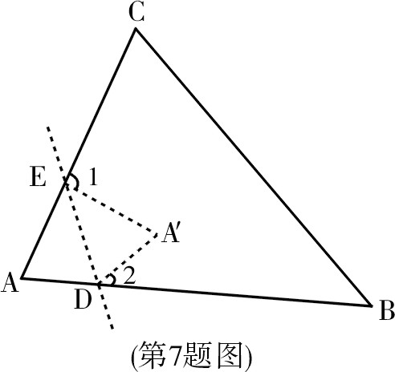
16．如图所示，在折纸活动中，小明制作了一张纸片，点分别是边上，将沿着折叠压平，与重合，若，则（ ）
图8
A. B. C. D.（中档题）
17．以边长为2厘米的正三角形的高为边长作第二个 正三角形，以第二个正三角形的高为边长作第三个正三角形，以此类推，则第十个正三角形的边长是（ ）.
A．2× 厘米 B．2×厘米
C．2×厘米 D．2×厘米（稍难题）

（三）解答题：
18．计算： |-2| + (4 - 7 )÷$\frac{3}{2}+\sqrt{\text{12}}$ .（容易题）
19．先化简，再求值：$\frac{x^{2}−x}{x+1}÷\frac{x}{x+1}$，其中$x=\sqrt{2}+1$.（容易题）
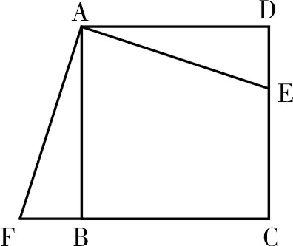
20．如图9,正方形$\text{ABCD}$中, $E$是$\text{CD}$上一点,$F$在$\text{CB}$的延长线上,且$\text{DE}=\text{BF}$.
(1)求证:$Δ\text{ADE}$≌$Δ\text{ABF}$；
(2)问：将$Δ\text{ADE}$顺时针旋转多少度后与$Δ\text{ABF}$重合，旋转中心是什么？（容易题）
图9
21．近日从省家电下乡联席办获悉，自2009年2月20日我省家电下乡全面启动以来，最受农户热捧的四种家电是冰箱、彩电、洗衣机和空调，其销售量比为5︰4︰2︰1，其中空调已销售了15万台．根据上述销售情况绘制了两个不完整的统计图：
四种家电销售量扇形统计图
四种家电销售量条形统计图

请根据以上信息解答问题：
⑴ 补全条形统计图；
⑵ 四种家电销售总量为 万台；
⑶ 扇形统计图中彩电部分所对应的圆心角是 度；
⑷ 为跟踪调查农户对这四种家电的使用情况，从已销售的家电中随机抽取一台家电，求抽到冰箱的概率．（容易题）
22．在平面直角坐标系中，△AOB的位置如图10．
（1）若△A₁OB₁是△AOB关于原点O的中心对称图形，则顶点A₁的坐标为( ， )；
（2）在网格上画出△AOB关于y轴对称的图形；
（3）在网格上画出将△AOB三个顶点的横、纵坐标均扩大为原来的2倍后的图形，并求出变换后图形的周长等于______；若把△AOB顶点的横、纵坐标均扩大为原来的n倍，试猜想变换后图形的周长等于______．（容易题）
图10
23．某商店购进一种商品，单价30元．试销中发现这种商品每天的销售量（件）与每件的销售价（元）满足关系：．若商店每天销售这种商品要获得200元的利润，那么每件商品的售价应定为多少元？每天要售出这种商品多少件？（中档题）
24.如图11，抛物线$y=−\frac{1}{4}x^{2}+\frac{1}{4}x+3$与x轴交于A、C两点，与y轴交于B点，与直线$y=\text{kx}+b$交于A、D两点。
⑴直接写出A、C两点坐标和直线AD的解析式；
⑵如图12，质地均匀的正四面体骰子的各个面上依次标有数字－1、1、3、4.随机抛掷这枚骰子两次，把第一次着地一面的数字m记做P点的横坐标，第二次着地一面的数字n记做P点的纵坐标.则点$P\left(m,n\right)$落在图1中抛物线与直线围成区域内（图中阴影部分，含边界）的概率是多少？（中档题）
y
x
0
D(5,-2)
C
B
A
图11

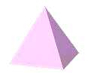
图12
-1
3

25．我们知道，当一条直线与一个圆有两个公共点时，称这条直线与这个圆相交.类似地，
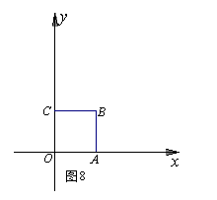
我们定义：当一条直线与一个正方形有两个公共点时，则称这条直线与这个正方形相交.
图13
已知：如图13，在平面直角坐标系中，正方形OABC的顶点坐标分别为O（0，0）、A（1，0）、B（1，1）、C（0，1）.
⑴ 判断直线y＝x＋与正方形OABC是否相交，并说明理由；
⑵ 设d是点O到直线y＝－x＋b的距离，若直线y＝－x＋b与正方形OABC相交，求d的取值范围.（稍难题）
26．在梯形ABCD中，AD∥BC，AD=8cm，BC=2cm，AB=CD=6cm．动点P、Q同时从A点出发，点P沿线段AB→BC→CD的方向运动，速度为2cm／s；点Q沿线段AD的方向运动，速度为1 cm／s．当P、Q其中一点先到达终点D时，另一点也随之停止运动．设运动时间为t(s)，△APQ的面积为S(cm${}^{2}$)．
(1)当点P在线段AB 上运动时(如图14)，S与t之间的函数关系式为：______，自变量t的取值范围是__________；
(2)当点P在线段BC上运动时(如图15)，请直接写出t的取值范围，并求S 与t之间的函数关系式；
(3)试探究：点P在整个运动过程中，当t取何值时，S的值最大?
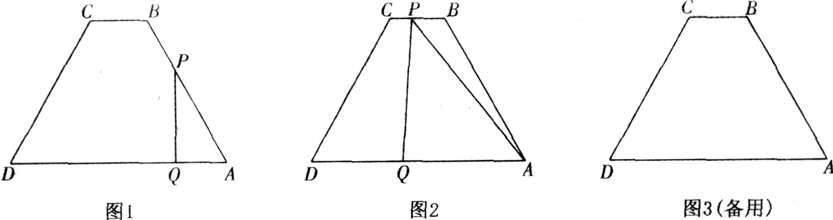

图15
图14

参考答案：
一、1．3；2．6.96×10⁵；3．(x+2)²；4．25；5．可能；6．45；7．x＞2； 8．4；
9．9.9； 10．$y=x^{2}−4x+3$；
二、11．A；12．D；13．C；14．B；15．B；16．A；17．B；
三、18．$2\sqrt{3}$．
19．解：原式＝x－1,$\sqrt{2}$ ．
20．（1）证明：在正方形ABCD中
$∠D\text{=∠}\text{ABC}=\text{90}°$，$\text{AD}=\text{AB}$.
$\text{∴∠}\text{ABF}=\text{90}°$，$\text{∴∠}D\text{=∠}\text{ABF}$.
又$\text{DE}=\text{BF}$,
∴$Δ\text{ADE}$≌$Δ\text{ABF}$.
（2）解：将$Δ\text{ADE}$顺时针旋转 90 后与$Δ\text{ABF}$重合，旋转中心是点 A ．
21. 解：（1）如图所示；
（2）180；
（3）120；
（4）解：．
答：抽到冰箱的概率是．
22．解：（1） A₁(3，4 )；
（2）如图所示；
（3）如图所示，32 ，16n。
23．解：根据题意，得 ,
整理，得 .
解得 $x_{1}=x_{2}=\text{40}$.
P=100-2×40=20.
答：每件商品的售价应定为40元，每天要销售这种商品20件．
24．解：⑴ A点坐标：(－3，0)，C点坐标：C(4，0)；
直线AD解析式：$y=−\frac{1}{4}x−\frac{3}{4}$.
⑵ 所有可能出现的结果如下（用列树状图列举所有可能亦可）：
第一次  第二次 | －1 | 1 | 3 | 4
－1 | （－1，－1） | （－1， 1） | （－1，3） | （－1，4）
1 | （1，－1） | （1， 1） | （1，3） | （1，4）
3 | （3，－1） | （3， 1） | （3， 3） | （3， 4）
4 | （4，－1） | （4， 1） | （4， 3） | （4， 4）
总共有16种结果，每种结果出现的可能性相同，而落在图1中抛物线与直线围成区域内的结果有7种：
（－1，1），（1，－1），（1，1），（1，3），（3，－1），（3，1），（4，－1）.
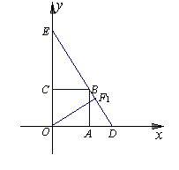
因此P_{（落在抛物线与直线围成区域内）}＝$\frac{7}{\text{16}}$.
25．（1）解：相交.
∵直线y＝x＋与线段OC交于点（0，），
同时直线y＝x＋与线段CB交于点（，1），
∴直线y＝x＋与正方形OABC相交.
（2）解：当直线y＝－x＋b经过点B时，即有1＝－＋b，
∴b＝＋1.
即y＝－x＋1＋.
记直线y＝－x＋1＋与x、y轴的交点分别为D、E.
则D（，0），E（0，1＋）.
方法1：在Rt△BAD中，tan∠BDA＝＝＝，
∴∠EDO＝60°，∠OED＝30°.
过O作OF₁⊥DE，垂足为F₁，则OF₁＝d₁.
在Rt△OF₁E中，∵∠OED＝30°，
∴d₁＝.
方法2：∴DE＝（3＋）.
过O作OF₁⊥DE，垂足为F₁，则OF₁＝d₁.
∴d₁＝×（1＋）÷（3＋）＝.
∵直线y＝－x＋b与直线y＝－x＋1＋平行.
方法1：当直线y＝－x＋b与正方形OABC相交时，一定与线段OB相交，且交点不与点O、B重合.
故直线y＝－x＋b也一定与线段OF₁相交，记交点为F，则F不与点O、F₁重合，且OF＝d.
∴当直线y＝－x＋b与正方形相交时，有0＜d＜.
方法2：当直线y＝－x＋b与直线y＝x（x＞0）相交时，
有x＝－x＋b，即x＝.
①当0＜b＜1＋时，0＜x＜1，0＜y＜1.
此时直线y＝－x＋b与线段OB相交，且交点不与点O、B重合.
②当b＞1＋时，x＞1，
此时直线y＝－x＋b与线段OB不相交.
而当b≤0时，直线y＝－x＋b不经过第一象限，即与正方形OABC不相交.
∴当0＜b＜1＋时，直线y＝－x＋b与正方形OABC相交.
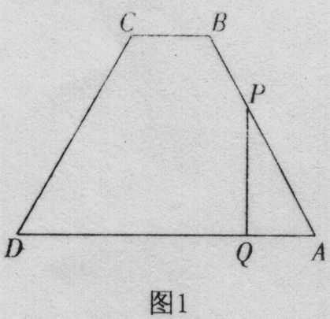
此时有0＜d＜.
26．解：(1)S=$\frac{\sqrt{3}}{2}t^{2}$，
0<t≤3．
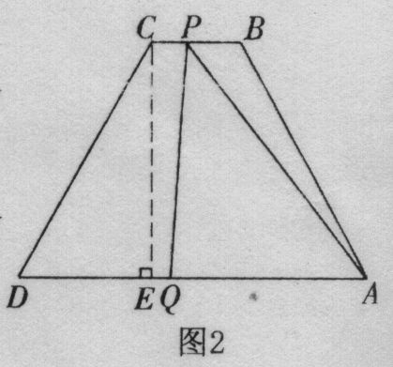
(2)3≤t≤4．
过点C作CE⊥AD于点E，如图2．则DE=$\frac{8−2}{2}$=3．
∵CD=6,∴∠DCE=30º,∴∠D=60º．
∴CE=CD·sinD=6$\frac{\sqrt{3}}{2}=3\sqrt{3}$，
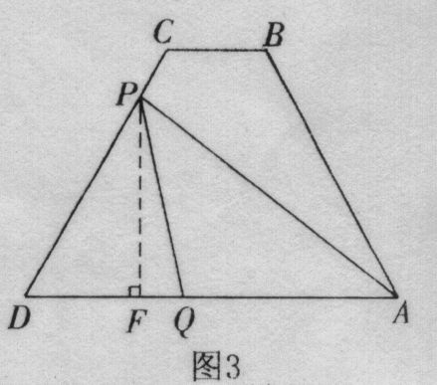
∴s=$\frac{1}{2}t⋅3\sqrt{3}=\frac{3\sqrt{3}}{2}t$(3≤t≤4)
(3)当点P在线段CD上(不与D点重合)时，4≤t<7．
过点P作PF⊥AD于F,如图3．
∵PD=14-2t,
∴PF=PD·sinD=(14-2t)·$\frac{\sqrt{3}}{2}=−\sqrt{3}t+7\sqrt{3}$．
∴S=$\frac{1}{2}⋅t(−\sqrt{3}t+7\sqrt{3})=−\frac{\sqrt{3}}{2}t^{2}+\frac{7\sqrt{3}}{2}t$(4≤t＜7).
①∵当0<t≤3时．S=$\frac{\sqrt{3}}{2}t^{2}$.由函数图象可知，S随t的增大而增大，
∴当t=3时，S_{最大}=$\frac{9\sqrt{3}}{2}$；
②当3≤t≤4时，S=$\frac{3\sqrt{3}}{2}t$．由函数图象可知，S随t的增大而增大，
∴当t=4时，S_{最大}=6$\sqrt{3}$；
③当4≤t<7时，S$=−\frac{\sqrt{3}}{2}t^{2}+\frac{7\sqrt{3}}{2}t$.
由函数图象知，S随t的增大而减小，
∴当t=4时，S_{最大}=6$\sqrt{3}$．13分
综上所述，在整个运动过程中，当t=4时，S的值最大．

